1引言 2
1.1编写目的 2
1.2背景 2
1.3定义 2
1.4参考资料 2
2总体设计 3
2.1需求规定 3
2.2运行环境 3
2.3基本设计概念和处理流程 3
2.4结构 5
2.5功能器求与程序的关系 6
2.6人工处理过程 6
2.7尚未问决的问题 6
3接口设计 6
3.1用户接口 6
3.2外部接口 7
3.3内部接口 7
4运行设计 7
4.1运行模块组合 7
4.2运行控制 7
4.3运行时间 8
5系统数据结构设计 8
5.1逻辑结构设计要点 8
5.2物理结构设计要点 9
5.3数据结构与程序的关系 10
6系统出错处理设计 10
6.1出错信息 10
6.2补救措施 10
6.3系统维护设计 11

概要设计说明书

1引言

1.1编写目的
概要设计说明书的编写目的是为了概述工程数值预测系统的总体设计方案，提供给项目团队、开发人员和利益相关者一个清晰的理解和参考。通过这份说明书，通过供给给项目经理、开发者与投资者，使其能够了解系统的基本设计思路、主要功能模块、数据结构、接口设计以及系统的运行和出错处理等关键方面，设计团队可以与项目相关方沟通设计意图和理念。确保设计团队和相关方之间对系统的设计目标和整体结构有一个共同的理解，从而避免设计过程中的误解和偏差。

1.2背景
待开发软件系统的名称：基于克里金插值的工程数值预测系统
此项目的任务提出者、开发者：软件工程课程小组：赵筠奇，李帆
用户以及将运行该软件的计算站（中心）：需要利用数值预测数据的部门的PC，服务器或者数据库，例如气象站，地质研究所等
运行环境：PC python3
系统架构：采用django+html+mysql框架

1.3定义
Mysql:系统服务器所使用的数据库管理系统
Django:开源Web应用框架，python语言驱动，可以方便快捷地创建高品质，易维护的数据库驱动的应用程序。
Html:一种基于文本、用来描述web文档的标记语言，会告诉浏览器如何在网页上显示图像、字体和其他多媒体元素。

1.4参考资料
《软件工程国家标准文档（GB8567-88）》
《软件工程导论（第五版）》 张海藩 清华大学出版社

2总体设计

2.1需求规定
需求：
本系统面向主体用户：
注册登录功能：用户可以创建自己的账户并用之登录。
创建项目功能：用户可以定义项目信息，其中可以包含多个数据文件。
上传文件功能：用户可以在已有项目下创建输入文件数据并为之命名。
克里金插值预测功能：本系统的核心功能，将输入数据进行一系列克里金算法数据处理生成预测数据。
数据保存和查阅功能：用户可以查阅已生成的预测文件并选择相应操作
可视化和删除功能：用户可以在数据中挑选并选择删除或者生成其预测图
操作记录功能：在用户增加或删除内容时系统会自动做出记录。
系统的输入要符合该项目核心功能的处理要求，主要为用户的登录信息，项目、数据信息以及输入数据文件，分别为输入二维点坐标和值的数据文件和待预测坐标点坐标数据文件，输出主要为生成的预测文件，包括二位坐标和预测值数据文件，生成的图片文件，以及操作记录等数据库信息。
本系统的初步预测误差约为百分之十，后续将逐步降低。

2.2运行环境
运行环境：Linux系统，Ubuntu22.04，python3.10
开发平台：django+html+mysql
硬件环境：PC机

2.3基本设计概念和处理流程
本系统主要通过客户端向服务器提供数据和请求，用户可以通过接口访问与进行克里金插值预测算法模块，实现数据预测，并能够实现一定程度的数据管理。
2.3.1项目创建流程
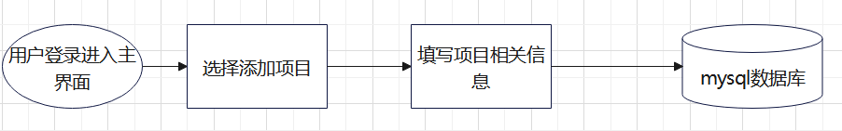
2.3.2文件上传及处理流程
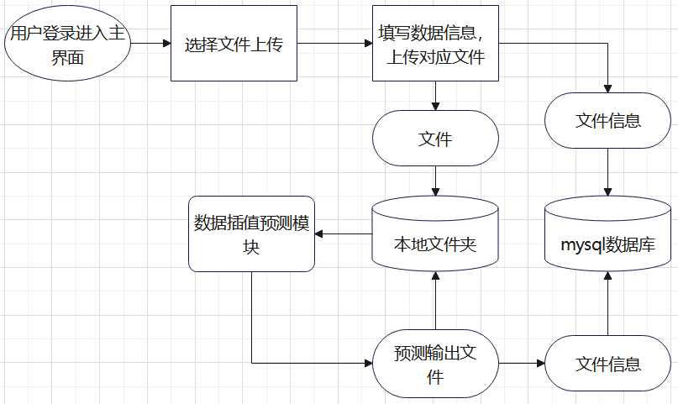
2.3.3数据预测处理过程
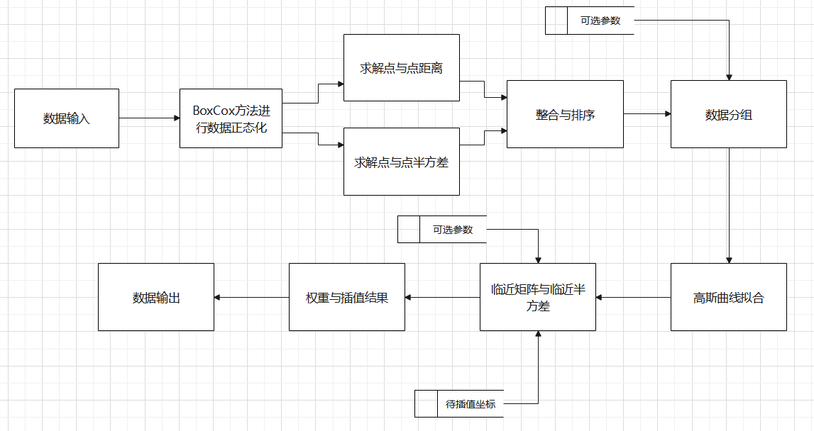
2.3.4用户对于预测数据的操作
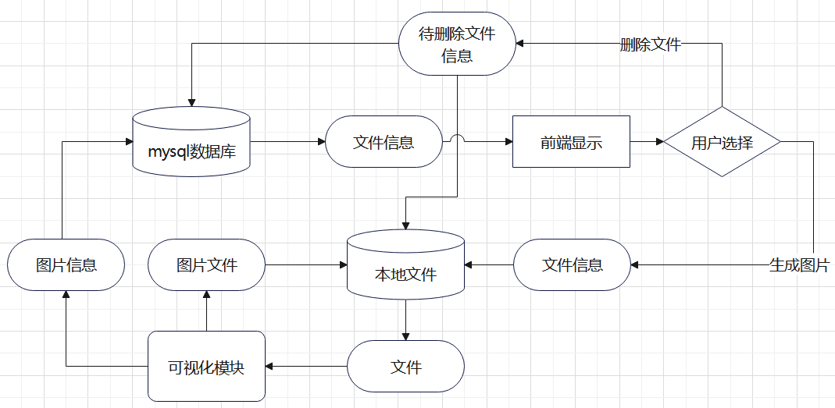

2.4结构
本系统主要分为两部分，服务器端和客户机端，即所谓后端与前端，使用结构化设计：
客户机端 | 登录/注销 | 创建项目 | 创建数据 | 文件上传 | 数据展示 | 操作选择
服务器端 | 用户登录/注销 | 保存项目和数据 | 存储文件 | 克里金插值处理模块 | 图片生成模块 | 数据删除
模块一览表：

系统框图：
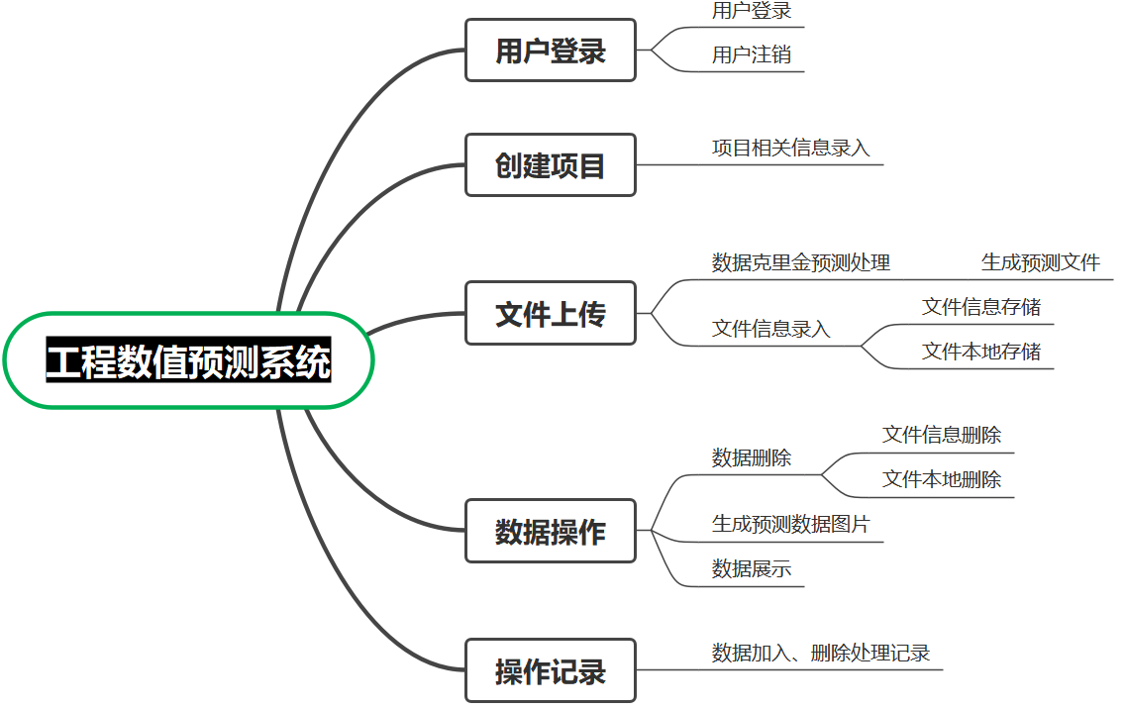

2.5功能器求与程序的关系
 | 登录程序 | 创建项目程序 | 上传文件程序 | 克里金插值预测程序 | 数据展示与选择程序 | 预测数据可视化程序 | 操作记录程序 | Mysql数据库程序
登录、注销 | √
创建项目 |  | √ |  |  |  |  | √ | √
创建数据 |  | √ | √ |  |  |  | √ | √
数据预测 |  | √ | √ | √
数据展示 |  |  |  |  | √ |  |  | √
数据删除 |  |  |  |  | √ |  | √ | √
图片生成 |  |  |  |  | √ | √

2.6人工处理过程
无人工处理过程。

2.7尚未问决的问题
克里金插值算法模块嵌入系统，使系统可以完成数据预测的核心功能。
数据可视化模块嵌入系统，使系统可以完成数据图片的生成。

3接口设计

3.1用户接口
前端用户接口均采用采用django框架进行命令传递，采用html渲染界面，通过网络端口连接。

 | 提供的命令 | 回答信息
登录界面 | 登录、注册 | 登录成功、注册成功、密码错误、用户名不存在、用户名重复、输入格式出错
创建项目界面 | 创建项目 | 创建成功、格式出错
文件上传界面 | 提交 | 上传成功，预测文件已生成、格式出错
数据展示与操作界面 | 删除、生成图片 | 删除成功、图片已生成
主界面 | 创建项目、文件上传、数据展示与操作、退出登录

3.2外部接口
软硬件接口：通过python3编译系统进行程序编译后生成指令控制CPU执行该程序
软件与软件接口：
App操作接口：通过django框架的settings配置添加接口
Mysql数据库：通过django框架的settings中进行数据库设置连接
前端页面：通过本地端口进行远程信息传输链接

3.3内部接口
克里金插值算法模块：通过C语言gcc编译后生成function.so功能包，通过python的ctypes库将C语言方法嵌入python实现
可视化模块：直接通过python文件远程调用实现方法的引入

4运行设计

4.1运行模块组合
运行控制 | 运行模块 | 内部模块
登录 | 登录模块 | 视图函数login，mysql数据库
注册 | 注册模块 | 视图函数register，mysql数据库
创建项目 | 创建项目模块 | 视图函数create_project,mysql数据库
文件上传 | 文件上传模块，克里金插值预测模块 | 视图函数upload_file,mysql数据库
数据操作 | 数据展示与操作模块，数据删除模块、可视化模块 | 视图函数data、filedrop、img,mysql数据库

4.2运行控制
运行控制：进入前端页面点击选项即可
操作步骤：
登录：进入前端界面，点击注册输入用户id和密码后返回登录界面登录即可进入主界面
创建项目：主界面点击创建项目，输入项目id、名称、创建时间、创建人等信息点击创建即可创建成功
上传文件：主界面点击上传文件，选择已有项目的项目id（如果没有要选的则要先创建项目），为数据进行命名后上传预测所需要的两个文件（predict文件与source文件）点击Upload即可上传
数据展示与操作:主界面点击数据展示与操作，跳转到数据展示页面，网页展示所有已预测完成的预测文件信息。
数据删除与可视化：主界面点击数据展示与操作，跳转到数据展示页面，网页展示所有已预测完成的预测文件信息，并附加删除与生成图片两个选项，点击删除则将该文件在数据库和本地的内容全部删除，生成图片则将根据该记录所指的预测文件生成相应图片
退出登录：点击退出登录即退出到登录界面

4.3运行时间
运行控制 | 运行模块 | 占用时间
登录 | 登录模块 | 数据核对与传输的时间
注册 | 注册模块 | 数据添加与传输的时间
创建项目 | 创建项目模块 | 数据添加与传输的时间
文件上传 | 文件上传模块，克里金插值预测模块 | 文件保存、数据添加与传输的时间，克里金插值CPU计算和处理的时间
数据操作 | 数据展示与操作模块，数据删除模块、可视化模块 | 数据传输，数据删除的时间  生成图片CPU计算和处理的时间

5系统数据结构设计

5.1逻辑结构设计要点
数据库表设计
用户表
列名 | 数据类型 | 特性 | 说明
userId | varchar(20) | NOT NULL | 用户ID
userName | varchar(20) |  | 用户名
password | varchar(20) |  | 密码

项目表
列名 | 数据类型 | 特性 | 说明
ProjectId | varchar(20) | NOT NULL | 项目ID
ProjectName | varchar(20) |  | 项目名
Createtime | Date |  | 创建时间
userId | varchar(20) | Foreign Key（用户表userId | 创建人ID

输入文件表
列名 | 数据类型 | 特性 | 说明
DataName | varchar(200) | NOT NULL | 数据名称
Sourcefile | varchar(255) |  | 源文件１名
Predictfile | varchar(255) |  | 源文件２名
filepath | varchar(255) |  | 文件路径
ProjectId | varchar(20) | Foreign Key（项目表ProjectId | 项目ID

输出文件表
列名 | 数据类型 | 特性 | 说明
DataName | varchar(200) | NOT NULL | 数据名称
Outfilename | varchar(255) |  | 预测文件名
filepath | varchar(255) |  | 文件路径
ProjectId | varchar(20) | Foreign Key（项目表ProjectId | 项目ID

图片文件表
列名 | 数据类型 | 特性 | 说明
ImgName | varchar(255) | NOT NULL | 图片名称
filepath | varchar(255) |  | 文件路径
ProjectId | varchar(20) | Foreign Key（项目表ProjectId | 项目ID

操作记录表
列名 | 数据类型 | 特性 | 说明
Operationdata | varchar(255) |  | 操作数据名称
DorA | varchar(255) | LIMITED(ADD,DELETE) | 操作
Operationtime | Date |  | 源文件２

5.2物理结构设计要点
数据库存取：
用户ID、用户名、密码：以加密形式的数据项存储在mysql数据库用户表中
项目ID、项目名称、数据名称：短字符串，以数据项形式存储在mysql数据库项目表和数据表中，与操作相关联
创建时间、操作时间：日期类型
文件名、图片名称：长字符串类型，以数据项形式存储在mysql数据库中
文件路径：跟随文件以长字符串类型存储在mysql数据库中，指示物理存储位置
存取均以数据库数据项操作形式
本地存取：
根据系统的的默认规定和数据库中的数据进行本地文件的寻找，设置prifile、outfile、img三个文件夹分别用于存储输入文件、预测文件和图片文件。输入输出文件为txt形式，图片为png形式，存取以文件读文件写形式

5.3数据结构与程序的关系
登录：用于判断用户能否进入系统进行一系列操作，判断依赖于登录表中的信息，如果未登录将不能进入一系列功能界面，数据项读取
注册：用于添加用户表数据项，数据项存入
创建项目：用于添加项目表数据项，数据项存入
上传文件：用于添加输入、输出文件表数据项并生成预测文件，数据项存入、文件写
数据展示与操作：用于展示与操作已有预测数据，数据项删除、文件读写

6系统出错处理设计

6.1出错信息
6.1.1系统出现的软错误：
出错情况 | 输出信息 | 含义 | 处理方法
登录用户不存在 | Sorry,用户不存在 | 用户id未注册 | 进行注册
登录密码错误 | Sorry,密码错误，请重试 | 用户密码与id不匹配 | 重试或重新注册
用户名重复 | sorry，用户id重复 | 用户id已被注册 | 更换用户注册id
项目信息输入错误 | 格式出错，请检查格式 | 输入信息格式出错 | 以正确格式输入
文件上传 | 格式出错，请检查格式 | 输入信息格式出错 | 以正确格式输入（用已有项目id，正确文件格式等）
6.1.2软件出现的硬错误：如果出现运行等错误，在运行终端会输出报错信息

6.2补救措施
由于该系统主要的程序都在服务器上运行，出现例如断电等因素导致需要回复丢失对于客户机影响不是很大，对于服务器中的mysql数据库可采用其日志文件进行ROLLBACK处理
在硬件选取上需要选取可靠的硬件保证系统的稳定运行，系统的操作记录均在数据库中存储，恢复方法参考mysql数据恢复和回滚方法

6.3系统维护设计
维护方面主要对服务器上数据库的数据和本地目录中的文件进行维护。可使用mysql的数据库维护功能机制。例如定期为数据库进行backup，维护管理数据库死锁问题和维护数据库内数据的一致性等，对于本地文件可以建立镜像文件夹或者进行定期备份。

